KARYA TULIS ILMIAH

UJI CEMARAN MIKROBA PADA KOSMETIK

*EYE SHADOW* DENGAN METODE

ANGKA LEMPENG TOTAL



NURUL AMELIA HARAHAP

P07539020063

POLITEKNIK KESEHATAN KEMENKES MEDAN

JURUSAN FARMASI

2023

KARYA TULIS ILMIAH

UJI CEMARAN MIKROBA PADA KOSMETIK

*EYE SHADOW* DENGAN METODE

ANGKA LEMPENG TOTAL

Sebagai Syarat Menyelesaikan Pendidikan Program Studi

Diploma III Farmasi



NURUL AMELIA HARAHAP

P07539020063

POLITEKNIK KESEHATAN KEMENKES MEDAN

JURUSAN FARMASI

2023

# 

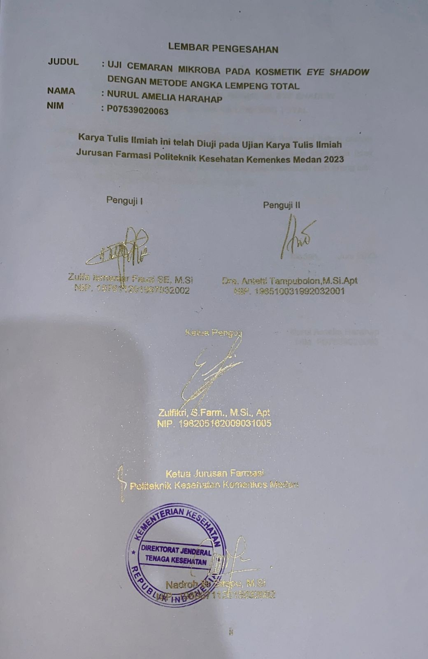

# SURAT PERNYATAAN

**UJI CEMARAN MIKROBA PADA KOSMETIK *EYE SHADOW***

**DENGAN METODE ANGKA LEMPENG TOTAL**

Dengan ini saya menyatakan bahwa dalam Karya Tulis Ilmiah ini belum pernah diajukan pada perguruan tinggi, dan sepanjang pengetahuan saya juga tidak terdapat karya atau pendapat yang pernah ditulis atau diterbitkan oleh orang lain, kecuali yang secara tertulis diacu dalam naskah ini.

Medan, Juni 2023

Nurul Amelia Harahap

NIM. P07539020063

**POLITEKNIK KESEHATAN KEMENKES MEDAN**

**JURUSAN FARMASI**

**KTI, JUNI 2023**

**NURUL AMELIA HARAHAP**

**UJI CEMARAN MIKROBA PADA KOSMETIK *EYE SHADOW* DENGAN METODE ANGKA LEMPENG TOTAL**

**xi + 32 Halaman, 3 Tabel, 2 Gambar, 6 Lampiran**

# ABSTRAK

Kosmetik yang baik dan berkualitas adalah kosmetik yang bebas dari cemaran mikroba yang dapat merusak sediaan kosmetik dan menimbulkan infeksi terhadap kulit. Penggunaan kosmetik *eye shadow* juga menjadi catatan khusus yang harus berhati hati dalam memiliki produk yang baik bagi kulit kita. Dengan penggunaannya yang berulang dapat menimbulkan cemaran mikroba pada kosmetik. Penelitian ini bertujuan untuk mengetahui *eye shadow* terdapat mikroba atau tidak serta sudah memenuhi syarat cemaran mikroba yang ditetapkan oleh BPOM atau tidak.

Metode penelitian dalam penelitian ini adalah eksperimental yaitu dengan menguji cemaran mikroba pada kosmetik *eye shadow* dengan cara menghitung angka koloni pada sampel dengan metode Angka Lempeng Total.

Hasil penelitian menunjukkan *eye shadow* yang belum digunakan memenuhi persyaratan karena tidak melebihi jumlah maksimum dan *eye shadow* yang sudah digunakan tidak memenuhi persyaratan karena melebihi jumlah maksimum yaitu 103 koloni/ml.

Kesimpulan dari hasil penelitian Angka Lempeng Total pada *eye shadow* yang belum digunakan tidak terdapat cemaran mikroba dan *eye shadow* yang sudah digunakan terdapat cemaran mikroba. *Eye shadow* yang belum digunakan telah memenuhi persyaratan dan *eye shadow* yang sudah digunakan tidak memenuhi persyaratan dari BPOM Tahun 2017 Tentang Persyaratan Cemaran Mikroba dan Logam Berat Dalam Kosmetika yaitu tidak boleh melebihi 103 koloni/ml.

Kata kunci : *Eye shadow*, Angka Lempeng Total

Daftar bacaan : 19 (2013 – 2022)

**MEDAN HEALTH POLYTECHNICS OF MINISTRY OF HEALTH**

**PHARMACY DEPARTMENT**

**SCIENTIFIC PAPER, JUNE 2023**

**NURUL AMELIA HARAHAP**

**MICROBIAL CONTAMINATION TEST IN EYE SHADOW USING TOTAL PLATE NUMBER METHOD**

**xi + 32 Pages, 3 Tables, 2 Figures, 6 Appendices**

# ABSTRACT

Good and quality cosmetics are cosmetics that are free from microbial contamination, which can damage cosmetic preparations and cause skin infections. The use of eye shadow should get a special note, you have to be careful when you have a product that is good for the skin. With repeated use it can cause microbial contamination in cosmetics. This study aims to determine the presence of microbes in eye shadow and whether or not it meets the requirements for microbial contamination set by Indonesian Food and Drug Monitoring Agency.

This research is an experimental study, carried out by testing microbial contamination in eye shadow, by calculating the number of colonies in the sample using the Total Plate Count method.

The results showed that eye shadow that had not been used met the requirements because it did not exceed the maximum number of microbial colonies, while eye shadow that had been used did not meet the requirements because it exceeded the maximum number of microbial colonies, set at 103 colonies/ml.

The conclusion of this study is, through the Total Plate Count test, microbial contamination was not found in unused eye shadow, while in used eye shadow there was microbial contamination. Eye shadow that has not been used meets the requirements, while eye shadow that has been used does not meet the requirements set by the Indonesian Food and Drug Monitoring Agency in 2017 concerning Requirements for Microbial Contamination and Heavy Metals in Cosmetics, may not exceed 103 colonies/ml.

Keywords : Eye shadow, Total Plate Number

References : 19 (2013 – 2022)



# KATA PENGANTAR

Puji dan syukur kehadirat Allah SWT yang telah melimpahkan rahmat, taufik, dan hidayah-Nya sehingga penulis dapat menyelesaikan Karya Tulis Ilmiah ini dengan judul **“Uji Cemaran Mikroba Pada Kosmetik *Eye Shadow* Dengan Metode Angka Lempeng Total”**. Karya Tulis Ilmiah ini disusun sebagai salah satu persyaratan dalam menyelesaikan Pendidikan Program Diploma III Jurusan Farmasi di Politeknik Kesehatan Kemenkes Medan.

Dalam kesempatan ini, penulis banyak mendapat bantuan, bimbingan, pengarahan, saran-saran, dan dorongan dari berbagai pihak yang begitu besar sehingga penulis dapat menyelesaikan Karya Tulis Ilmiah ini. Sehubungan dengan ini, perkenankan penulis untuk mengucapkan terima kasih kepada:

1. Ibu R.R Sri Arini Winarti Rinawati, SKM., M.Kep selaku Direktur Poltekkes Kemenkes Medan.
2. Ibu Nadroh Br Sitepu, M.Si selaku Ketua Jurusan Farmasi Poltekkes Kemenkes Medan.
3. Ibu Zulfa Ismaniar Fauzi, SE, M.Si selaku Dosen Pembimbing Akademik selama menimba ilmu di Jurusan Farmasi Poltekkes Kemenkes Medan dan selaku penguji I dalam penulisan Karya Tulis Ilmiah yang telah memberikan masukan-masukan kepada penulis.
4. Bapak Zulfikri, M.Si., Apt selaku Dosen Pembimbing Karya Tulis Ilmiah yang telah memberikan arahan dan bimbingan kepada penulis.
5. Ibu Dra. Antetti Tampubolon,M.Si.Apt selaku penguji II dalam penulisan Karya Tulis Ilmiah yang telah memberikan masukan-masukan kepada penulis.
6. Seluruh Dosen dan Pegawai Jurusan Farmasi Poltekkes Kemenkes Medan.
7. Teristimewa kepada kedua orang tua penulis yang amat penulis sayangi dan cintai, Ayahanda Nuril Amri Harahap yang tidak ada hentinya memberikan doa, semangat, material, serta dukungan yang luar biasa. Dan juga kepada Almh Ibunda Suyati terima kasih sudah mengantarkan penulis berada di titik ini walaupun penulis pada akhirnya berjuang dalam sakit dan tertatih sendiri tanpa engkau temani lagi.
8. Adik penulis tercinta dan tersayang, Nurmaida Syahfitri Harahap dan Amri Ade Naufal Harahap, terima kasih atas doa dan segala dukungan.
9. Dimas Fadlan Al Habsy terima kasih telah banya membantu, memberikan kasih sayang, perhatian, dukungan, serta menjadi tempat keluh kesah suka maupun duka selama proses penulisan Karya Tulis Ilmiah ini.
10. Teman-teman stambuk 2020 Jurusan Farmasi Poltekkes Kemenkes Medan serta seluruh pihak yang telah banyak memberikan dukungan kepada penulis yang tidak dapat penulis sebutkan satu persatu.

Semoga Allah SWT membalas kebaikan dan melimpahkan rahmat dan karunia-Nya kepada kita semua. Dalam penulisan ini penulis menyadari sepenuhnya bahwa Karya Tulis Ilmiah ini belum sempurna, untuk itu penulis mengharapkan saran dan kritik yang bersifat membangun dalam menyempurnakan Karya Tulis Ilmiah ini.

Akhir kata semoga pemikiran yang tertuang dalam Karya Tulis Ilmiah ini dapat bermanfaat terutama bagi penulis, pembaca, dan pihak yang memerlukan.

Medan, Juni 2023

Nurul Amelia Harahap

NIM. P07539020063

# DAFTAR ISI

Halaman

LEMBAR PERSETUJUAN i

LEMBAR PENGESAHAN ii

SURAT PERNYATAAN iii

ABSTRAK iv

ABSTRACT v

KATA PENGANTAR vi

DAFTAR ISI viii

DAFTAR TABEL x

DAFTAR GAMBAR xi

DAFTAR LAMPIRAN xii

BAB I PENDAHULUAN 1

1.1 Latar Belakang 1

1.2 Rumusan Masalah 2

1.3 Tujuan Penelitian 2

1.4 Manfaat Penelitian 2

BAB II TINJAUAN PUSTAKA 3

2.1 Kosmetik 3

2.2 *Eye shadow* 3

2.2.1 Definisi *eye shadow* 3

2.2.2 Bahan Umum Produk *Eye Shadow* 4

2.3 Uraian umum kontaminasi mikroba pada *eye shadow* 5

2.3.1 Fungi 5

2.3.2 Khamir 5

2.3.3 Kapang 5

2.3.4 Bakteri 6

2.4 Angka Lempeng Total 6

2.4.1 Definisi Angka Lempeng Total 6

2.4.2 Analisis Angka Lempeng Total 6

2.4.3 Teknik Perhitungan Angka Lempeng Total 7

2.4.4 Cara Perhitungan Angka Lempeng Total 7

2.4.5 Persyaratan Perhitungan Angka Lempeng Total 8

2.5 Media 8

2.6 Persyaratan Cemaran Mikroorganisme dalam Kosmetik 9

2.7 Kerangka Konsep 10

2.8 Definisi Operasional 10

2.9 Hipotesis 10

BAB III METODE PENELITIAN 11

3.1 Jenis dan Desain Penelitian 11

3.2 Lokasi dan Waktu Penelitian 11

3.3 Objek Penelitian 11

3.4 Cara Pengumpulan Data 11

3.5 Alat dan Bahan 11

3.5.1 Alat yang digunakan: 11

3.5.2 Bahan yang digunakan: 12

3.6 Prosedur Kerja 12

3.6.1 Persiapan sampel 12

3.6.2 Metode pemeriksaan 13

3.6.3 Sterilisasi alat 14

3.6.4 Media 14

3.7 Prosedur Pemeriksaan 15

3.7.1 Prosedur pemeriksaan sampel 15

3.7.2 Kontrol Pemeriksaan Agar 15

3.7.3 Kontrol Pemeriksaan Pengencer 15

3.7.4 Pengamatan koloni 16

BAB IV HASIL DAN PEMBAHASAN 17

4.1 Hasil Penelitian 17

4.2 Pembahasan 18

BAB V KESIMPULAN DAN SARAN 21

5.1 Kesimpulan 21

5.2 Saran 21

**DAFTAR PUSTAKA 22**

# 

# DAFTAR TABEL

Halaman

Tabel 2.1 Persyaratan Cemaran Mikroorganisme dalam Kosmetik 9

Tabel 4.1 Data Hasil Angka Lempeng Total pada Sediaan *Eye Shadow* yang

belum Digunakan 17

Tabel 4.2 Data Hasil Angka Lempeng Total pada Sediaan Eye Shadow yang

belum Digunakan 18

# DAFTAR GAMBAR

Halaman

Gambar 2.1 Eye Shadow 4

Gambar 2.2 Kerangka Konsep Penelitian 10

# DAFTAR LAMPIRAN

Halaman

Lampiran 1 Perhitungan Media PCA 24

Lampiran 2 Perhitungan Angka Lempeng Total 24

Lampiran 3 Surat Pemakaian Laboratorium Untuk Melakukan Peneltian 26

Lampiran 4 Kartu Pertemuan Bimbingan KTI 27

Lampiran 5 Laporan Dokumentasi Kegiatan Penelitian 28

Lampiran 6 Surat Pengesahan EC 32

# BAB I

# PENDAHULUAN

## 1.1 Latar Belakang

Kosmetik telah dikenal sejak zaman dahulu meski bentuk kosmetik zaman dahulu berbeda dengan masa sekarang. Pada zaman dahulu kosmetik digunakan untuk berbagai tujuan, diantaranya ritual agama, meningkatkan kesehatan, dan menambah aura kecantikan (Roy, 2018). Kosmetika adalah bahan atau sediaan yang dimaksudkan untuk digunakan pada bagian luar tubuh manusia epidermis, rambut, kuku, bibir dan organ genital bagian luar, atau gigi dan membran mukosa mulut terutama untuk membersihkan, mewangikan, mengubah penampilan, dan/atau bau badan atau melindungi atau memelihara tubuh pada kondisi baik (BPOM, 2013).

Kosmetik merupakan bagian dari gaya hidup seseorang, bagi kalangan wanita maupun pria mulai menyadari akan pentingnya kosmetik untuk memenuhi gaya hidup yang bersih, sehat, serta nyaman dan menarik untuk dipandang (Fardilla, *et al.*, 2020). Kosmetik yang baik dan berkualitas adalah kosmetik yang bebas dari cemaran mikroba yang dapat merusak sediaan kosmetik dan menimbulkan infeksi terhadap kulit (Jamir dan Seshagirirao, 2017). Jumlah pasien baru dermatitis kontak alergi akibat produk kosmetik terbanyak adalah 8,6 % dari seluruh kunjungan pasien dermatitis kontak alergi pada tahun 2017. Pasien perempuan lebih banyak dibandingkan pasien laki-laki, dan kelompok usia terbanyak adalah 20-30 tahun (Rubianti dan Rosita, 2019).

Penggunaan kosmetik *eye shadow* juga menjadi catatan khusus yang harus berhati hati dalam memiliki produk yang baik bagi kulit kita. Dengan penggunaannya yang berulang dapat menimbulkan cemaran mikroba pada kosmetik. Produk kosmetik yang digunakan secara berulang memberikan kemungkinan bahwa produk yang digunakan memiliki tingkat kontaminasi tinggi. Beberapa kasus, mikroba tersebut berasal dari kulit yang kontak langsung dengan produk, mukosa, maupun lingkungan. Kontaminasi mikrobiologis kosmetik dapat membawa resiko bagi kesehatan konsumen pemakai kosmetik sehingga perlu adanya penelitian untuk produk kosmetik berdasarkan mikrobiologisnya (Jabal, *et al*., 2021).

Cemaran mikroba adalah cemaran dalam kosmetika yang berasal dari mikroba yang dapat merugikan dan membahayakan kesehatan manusia (BPOM, 2013). Adanya cemaran mikroba dalam sediaan kosmetik dapat menyebabkan tidak stabilnya sediaan dan menyebabkan timbulnya reaksi alergi, infeksi pada kulit, sensitifitas dan penyakit kulit lainnya. Untuk mengetahui adanya cemaran mikroba yang terdapat pada kosmetik, maka perlu dilakukan uji Angka Lempeng Total (ALT) (Jamir dan Seshagirirao, 2017).

Syarat cemaran mikroba pada kosmetik untuk area sekitar mata dan membran mukosa yaitu untuk uji Angka Lempeng Total tidak lebih dari 103 koloni/g atau koloni/ml, uji bakteri *Pseudomonas aeruginosa* negative per 0,1 gram atau 0,1 ml sampel, *Candida albicans* negative per 0,1 gram atau 0,1 ml sampel dan *Stapylococcus aureus* negative per 0,1 gram atau 0,1 ml sampel (Wenas, *et al*., 2020). Hasil penelitian uji cemaran mikroba pada kosmetik bedak padat sebelum digunakan nilai ALT rata-rata 2,6 x 101 koloni/g dan sesudah digunakan nilai ALT rata-rata 9,2 x 101 koloni/g. Nilai ALT yang diperoleh dari produk kosmetik bedak padat sebelum dan sesudah digunakan memenuhi persyaratan yaitu tidak boleh melebihi 103 koloni/g (Fardilla et al., 2020).

Berdasarkan uraian diatas, maka penulis tertarik untuk melakukan penelitian tentang “Uji Cemaran Mikroba Pada Kosmetik *Eye Shadow* Dengan Metode Angka Lempeng Total (ALT).

## 1.2 Rumusan Masalah

1. Apakah sampel *eye shadow* terdapat cemaran mikroba?
2. Apakah sampel *eye shadow* telah memenuhi syarat cemaran mikroba yang ditetapkan oleh BPOM?

## 1.3 Tujuan Penelitian

1. Untuk mengetahui apakah sampel *eye shadow* terdapat mikroba atau tidak.
2. Untuk mengetahui sampel *eye shadow* memenuhi syarat cemaran mikroba yang ditetapkan oleh BPOM atau tidak.

## 1.4 Manfaat Penelitian

1. Untuk memberikan data dan infromasi tentang cemaran mikroba dalam *eye shadow* kepada masyarakat.
2. Untuk menambah informasi serta wawasan mengenai salah satu kualitas dan keamanan cemaran mikroba dalam *eye shadow* kepada peneliti selanjutnya.

# BAB II

# TINJAUAN PUSTAKA

## 2.1 Kosmetik

Menurut Badan Pengawas Obat dan Makanan (BPOM) Nomor 12 Tahun (2019), kosmetika adalah bahan atau sediaan yang dimaksudkan untuk digunakan pada bagian luar tubuh manusia seperti rambut, kuku, bibir, dan organ genital bagian luar, atau gigi dan membran mukosa mulut, terutama untuk membersihkan, mewangikan, mengubah penampilan, dan/atau memperbaiki bau badan atau melindungi atau memelihara tubuh pada kondisi baik (BPOM, 2019).

Penggolongan kosmetik menurut Peraturan Menteri Kesehatan RI nomor 045/C/SK/1977 adalah sebagai berikut: preparat bayi (bedak bayi, minyak bayi, krim bayi, *baby oil*), preparat mandi (sabun mandi, *bath oil*), preparat make up mata (*mascara*, *eye shadow*, *eye liner*, *eyebrow pencil*, *eye make up remover*), preparat wangi-wangian (parfum, *cologne*), preparat rambut (sampo, *hair* *conditioner*, *hair straightener*, *pomade*, tonik rambut, *hair dressing*, *hair spray*), preparat pewarna rambut, preparat make-up (kecuali mata) (bedak, lipstick, *blush on*, foundation), preparat kebersihan mulut (pasta gigi, *mouth washes*), preparat kebersihan badan (*anti perspirant*, *deodorant*), preparat kuku (cat kuku), preparat perawatan kulit (pembersih, pelembab, *handbody lotion*), preparat cukur (krim cukur), preparat suntan dan sunscreen (BPOM, 2019).

Kosmetik berdasarkan kegunaannya dibedakan menjadi dua, yaitu kosmetik rias adalah kosmetik yang dibutuhkan untuk merias atau memperindah penampilan kulit, dan kosmetik perawatan kulit yang mengutamakan untuk memelihara kebersihan dan kesehatan kulit (Briliani, *et al*., 2016). Kosmetik dekoratif berfungsi untuk menambah estetika, mengubah penampilan agar tampak lebih cantik dan noda-noda atau kelainan pada kulit tertutupi. Contoh kosmetik dekoratif yaitu bedak, lipstick, pemerah pipi, *eye shadow* (perona mata), *eye liner*, *mascara*, dan pensil alis (Roy, 2018).

## 2.2 *Eye shadow*

### 2.2.1 Definisi *eye shadow*

Menurut Kussantati (2009) *Eye Shadow* adalah kosmetika yang digunakan pada kelopak mata untuk memberi warna pada kelopak mata dan mempercantik penampilan pada mata (Amelia dan Kunci, 2018). *Eye Shadow* merupakan salah satu jenis dari preparat dekoratif yang memerlukan bahan yang sangat aman dan cara pemakaian harus hati-hati karena digunakan pada kulit dekat mata, biasanya pada kelopak mata atas (Ulfa dan Hardianti, 2017).

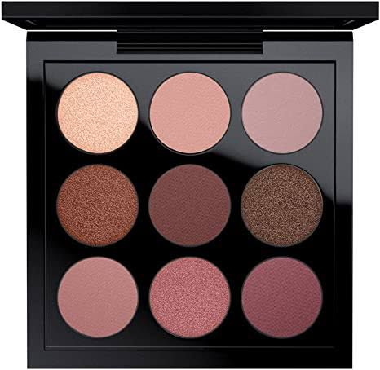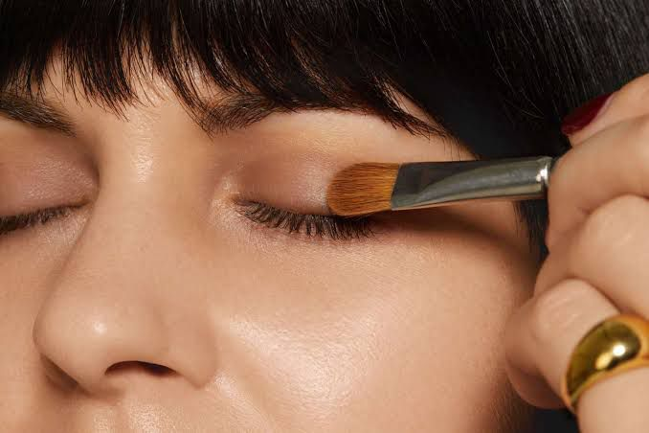

**Gambar 2.1 *Eye Shadow***

### 2.2.2 Bahan Umum Produk *Eye Shadow*

#### Pengisi

Pengisi menjadi basis untuk pigmen. Bahan ini berperan terhadap kelicinan (sifat luntur) dan konsistensi serbuk. Karena biasanya berupa serbuk putih, bahan ini juga dapat membantu mengencerkan pewarna sehingga menjadi kurang bagus. Contoh pengisi yang digunakan adalah *talk*, *magnesium stearate*, pati, *bismuth oksiklorida*, dan mika (Baki, 2016).

#### Absorben

Absorben biasanya berupa serbuk padat yang meningkatkan bobot jenis serbuk perona mata secara keseluruhan sehingga menjadi lebih mudah dikempa. Selain itu, bahan ini memberikan efek permukaan akhir yang tidak mengilap pada perona mata dan permukaan kulit tempatnya digunakan. Abosrben dapat digunakan untuk menyerap cairan, seperti pewangi, sebelum dicampur ke dalam serbuk perona mata. Sifat ini yang membuat absorben dapat menyerap keringat dan minyak pada wajah sehingga kulit menjadi halus. Contohnya adalah *kaolin*, pati, dan *kalsium karbonat* (Baki, 2016).

#### Pengikat

Pengikat membantu menyatukan partikel padatan, menambah ketahanan air pada formula, dan membuat produk melekat pada kulit. Selain itu, pengikat cair sering digunakan sebagai bahan pendispersi pigmen dan emolien (Baki, 2016).

#### Pewarna

Pewarna sama dengan jenis produk riasan mata lainnya, jumlah bahan tambahan warna yang disetujui untuk perona mata terbatas. Bahan tambahan warna yang digunakan untuk area mata sebagian besar adalah pewarna anorganik (seperti besi oksida dan ultramarin) karena kebanyakan pewarna organik dilarang oleh *Food and Drug Administration* (FDA) (Baki, 2016).

#### Pengawet

Pengawet ditambahkan pada formulasi perona mata serbuk untuk mencegah kontaminasi mikroba pada produk (Baki, 2016).

## 2.3 Uraian umum kontaminasi mikroba pada *eye shadow*

### 2.3.1 Fungi

Fungi atau cendawan adalah organisme *heterotrofik* yakni fungi membutuhkan nutrisi berupa senyawa organik. Fungi yang hidup berasal dari benda organik yang mati terlarut disebut saprofit. Cendawan saprofit menguntungkan bagi manusia karena dapat menghancurkan sisa-sisa dari tumbuhan atau hewan yang menjadi zat lebih sederhana dan mengembalikannya lagi ke dalam tanah serta dapat membuat tanah tersebut subur (Rachman, 2019).

### 2.3.2 Khamir

Morfologi khamir umumnya adalah uniseluler, biasanya berbentuk telur tetapi ada yang memanjang atau berbentuk seperti bola. Khamir tidak memiliki *flagellum* (organ-organ penggerak lainnya). Fase berbentuk khamir apabila organisme tersebut hidup sebagai parasite atau pathogen dalam jaringan. Khamir memiliki ukuran yang beragam, berkisar antara 1-5 µm lebar dan panjangnya mulai dari 5-30 µm atau lebih (Rachman, 2019).

### 2.3.3 Kapang

Morfologi kapang adalah *filamentus* (berbenang-benang). Tubuh kapang terdiri atas dua bagian yaitu miselium dan spora. Miselium adalah kumpulan dari berbagai filament yang disebut hifa, sepanjang hifa terdapat sitoplasma bersama. Fase berbentuk kapang apabila organisme tersebut merupakan saprofit dalam tanah atau dalam medium laboratorium (Rachman, 2019).

### 2.3.4 Bakteri

Bakteri merupakan Protista prokariotik, uniseluler, dan tidak mengandung struktur yang terbatasi membrane didalam sitoplasmanya. Bakteri dapat berbentuk seperti *kokus* (elips), *basilus* (batang), atau *spirilum* (spiral). Beberapa spesies tertentu bakteri menunjukkan adanya pola penataan sel, seperti bergerombol, berpasangan, rantai, atau filament. Bakteri dapat hidup pada suhu 0ºC, ada bakteri yang tumbuh dengan baik pada suhu panas 90ºC atau bahkan lebih. Bakteri memiliki satuan ukur mikrometer (µm) (Rachman, 2019).

## 2.4 Angka Lempeng Total

### 2.4.1 Definisi Angka Lempeng Total

Angka Lempeng Total (ALT) merupakan angka yang menunjukkan jumlah bakteri mesofil dalam tiap-tiap 1 ml atau 1 gram sampel yang diperiksa. Prinsip ALT adalah menghitung pertumbuhan koloni bakteri aerob mesofil media yang sesuai. Jumlah koloni bakteri yang tumbuh pada lempeng agar, dihitung setelah di inkubasi pada suhu dan waktu yang sesuai (Sundari dan Fadhliani, 2019).

Uji angka lempeng total merupakan metode yang umum digunakan untuk menghitung bakteri yang terdapat dalam sediaan yang diperiksa. Metode penentuan jumlah lempeng ini digunakan untuk menentukan jumlah mikroorganisme aerob dan anaerob (Arini, *et al*., 2017). Angka Lempeng Total juga merupakan parameter yang digunakan sebagai persyaratan keamanan yang meliputi uji cemaran bakteri pada suatu bahan. ALT dapat digunakan untuk menghitung banyaknya bakteri yang tumbuh dan berkembang pada suatu sampel, serta sebagai acuan yang dapat menentukan kualitas dan keamanan suatu sampel (Jamir dan Seshagirirao, 2017).

Pemeriksaan angka lempeng total adalah menentukan jumlah bakteri dalam suatu sampel. Diketahui perkembangan banyaknya bakteri dengan mengatur sampel, total bakteri tergantung atas formasi bakteri di dalam media tempat tumbuhnya masing-masing bakteri yang dihasilkan akan membentuk koloni yang tunggal (Mursalim, 2018).

### 2.4.2 Analisis Angka Lempeng Total

Analisis angka lempeng total dilakukan dengan mengambil masing-masing sebanyak 1 ml sampel pengenceran dan dimasukkan ke dalam cawan petri steril. Selanjutnya dituangkan media PCA cair ke dalam cawan petri tersebut sebanyak 15-20 ml. Cawan petri dengan hati-hati diputar dan digerakkan horizontal atau sejajar (atau membentuk angka delapan) hingga sampel tercampur rata Bersamaan dengan itu dilakukan juga pemeriksaan blanko dengan mencampur buffer ke dalam media. Campuran dalam cawan petri selanjutnya dibiarkan membeku. Tahap akhir yaitu inkubasi dengan memasukkan semua cawan petri pada posisi terbalik ke dalam inkubator. Inkubasi dilakukan pada suhu 36±10C selama 24-48 jam. Perhitungan dan pencatatan pertumbuhan koloni dilakukan dalam satuan koloni forming unit per gram atau ml sampel (cfu/gr atau ml) (Atma, 2016).

### 2.4.3 Teknik Perhitungan Angka Lempeng Total

Uji angka lempeng total dapat dilakukan dengan dua teknik, yaitu teknik cawan tuang (*pour plate*) dan teknik sebaran (*spread plate*). Pada prinsipnya dilakukan pengenceran terhadap sediaan yang diperiksa kemudian dilakukan penamaan pada media lempeng agar. Jumlah koloni bakteri antara 30-300. Angka lempeng total dinyatakan sebagai jumlah koloni bakteri hasil perhitungan dikalikan factor pengenceran. Jika sel jasad renik yang masih hidup ditumbuhkan pada medium agar, maka sel jasad renik tersebut akan berkembang biak membentuk koloni yang dapat dilihat langsung dan dapat dihitung dengan menggunakan mata tanpa mikroskop, metode hitungan cawan merupakan cara yang paling sensitive untuk menentukan jumlah jasad renik karena beberapa hal yaitu:

1. Hanya sel yang masih hidup yang dapat dihitung.
2. Beberapa jenis jasad renik dapat dihitung satu kali.
3. Dapat digunakan untuk isolasi dan idetitas jasad renik karena koloni yang terbentuk mungkin berasal dari jada renik yang menetap menampakkan pertumbuhan yang spesifik (Sundari and Fadhliani, 2019).

### 2.4.4 Cara Perhitungan Angka Lempeng Total

Rumusan menurut dari BPOM

Rumus sampel $=\frac{Jumlah Koloni x Pengenceran}{Faktor Pengencer}$

### 2.4.5 Persyaratan Perhitungan Angka Lempeng Total

Sampel masih layak untuk dikonsumsi atau tidak ditentukan dengan adanya jumlah angka lempeng total yang ditemukan pada suatu sampel. Adapun untuk batas persyaratan perhitungan dari angka lempeng total adalah:

1. Mikroba yang dapat dihitung 30-300 koloni.
2. <30 koloni, dianggap cemaran.
3. >300 koloni, spreader atau tak terhingga sehingga tidak dapat dihitung.
4. Jumlah bakteri adalah jumlah koloni x factor pengenceran.
5. Perbandingan jumlah bakteri dari pengenceran bertutut-turut antara pengenceran yang akhir dengan pengenceran yang sebelumnya.
6. Jika sama atau kurang dari 2 maka hasilnya dirata-rata. Jika lebih dari 2 digunakan pengenceran sebelumnya (Sundari and Fadhliani, 2019).

## 2.5 Media

Media kultur/media pertumbuhan bakteri/mikroorganisme adalah bahan yang terdiri dari campuran nutrisi yang digunakan mikroorganisme untuk pertumbuhan dan reproduksi. Komposisi nutrisi yang digunakan organisme disebut kultur. Media kultur digunakan sebagai standar untuk membuat diagnosis pasti suatu penyakit infeksi. Media yang baik yaitu media kultur yang mudah disimpan, murah, mudah disiapkan, dan mudah dibuat. Media tersedia dalam bentuk padat hingga cair (Atmanto, *et al*., 2022).

Media padat media yang mengandung 15% agar sehingga media memadat setelah didinginkan adalah contoh media agar nutrisi. Media padat sering digunakan untuk bakteri, ragi, jamur, dan terkadang mikroalga. Media semi padat/semi solid media yang mengandung agar 0,3-0,4% menjadi agak kenyal, tidak padat, tidak terlalu cair. Media semi padat disiapkan sedemikian rupa sehingga pertumbuhan mikroba dapat menyebar diatas media, tetapi tidak tercampur sempurna saat dikocok. Media cair merupakan media tanpa penambahan padatan, biasanya digunakan untuk menumbuhkan mikroalga (Atmanto, *et al*., 2022).

Media Plate Count Agar (PCA) merupakan media padat, yaitu media yang mengandung agar sehingga setelah dingin media tersebut akan menjadi padat. Media PCA terdiri dari casein enzymic hydrolisate, yeast extract, dextrose, agar. Media PCA dilarutkan dengan aqua destilat dengan membentuk suspense 22,5 g/L, kemduian disterilisasi pada autoklaf 15 menit pada suhu 121ºC. Media PCA biasanya dibuat dan disterilisasi dalam jumlah yang banyak sesuai dengan kebutuhan sampai akhir penelitian. Sisa media yang belum dipakai disimpan di lemari pendingin pada suhu 10ºC. Jika akan dipakai lagi media dipanaskan diatas hot plate (Wati, 2018).

## 2.6 Persyaratan Cemaran Mikroorganisme dalam Kosmetik

Menurut Peraturan Kepala Badan Pengawas Obat dan Makanan Republik Indonesia Nomor 12 Tahun 2019, adapun persyaratan cemaran mikroba adalah sebagai berikut:

|  |  |  |
| --- | --- | --- |
| Batasan  Pengujian | Kosmetika untuk:   1. Anak dibawah 3 tahun; 2. Area sekitar mata; dan 3. Membran mukosa | Kosmetika selain untuk:   1. Anak dibawah 3 tahun; 2. Area sekitar mata; dan 3. Membran mukosa |
| Angka Lempeng Total (ALT) | Tidak lebih dari 5 x 102 koloni/g atau koloni/mL | Tidak lebih dari 103 koloni/g atau koloni/mL |

(Rachman, 2019).

Tabel 2.1 Persyaratan Cemaran Mikroorganisme dalam Kosmetik

Keterangan:

1. Kosmetik untuk anak dibawah 3 tahun: *baby oil*, *baby lotion*, *baby cream*, bedak bayi, sabun mandi bayi, *baby cologne*, sampo bayi.
2. Kosmetik untuk anak dibawah 3 tahun area sekitar mata: -
3. Kosmetik untuk anak dibawah 3 tahun membrane mukosa: bedak bayi.
4. Kosmetik selain untuk anak dibawah 3 tahun: krim siang, pelembab, *eye moisturizer* (pelembap untuk mata), masker mata, *eye foundation* (alas bedak untuk mata), *mascara*, *eye liner*, *eye shadow*, eye make-up remover (pembersih rias mata), *foundation* (alas bedak), *face powder* (bedak wajah), *liquid powder* (bedak cair), *compact powder* (bedak padat), *blush on* (perona pipi), lip gloss, lip care, lip cream, lip tint, lulur, sampo.
5. Kosmetik selain untuk anak dibawah 3 tahun area sekitar mata: *eye moisturizer* (pelembap untuk mata), masker mata, *eye foundation* (alas bedak untuk mata), *mascara*, *eye liner*, *eye shadow*, eye make-up remover (pembersih rias mata).
6. Kosmetik selain untuk anak dibawah 3 tahun membrane mukosa: *foundation* (alas bedak), *face powder* (bedak wajah), *liquid powder* (bedak cair), *compact powder* (bedak padat), *blush on* (perona pipi), lip gloss, lip care, lip cream, lip tint.

## Kerangka Konsep

Variabel bebas Variabel terikat Parameter

Metode Angka Lempeng Total (ALT)

*Eye Shadow*

Pertumbuhan koloni bakteri

**Gambar 2.2** Kerangka Konsep Penelitian

## 2.8 Definisi Operasional

1. *Eye shadow* adalah kosmetik yang digunakan pada kelopak mata untuk memberi warna pada kelopak mata dan mempercantik penampilan pada mata
2. Metode angka lempeng total adalah pengujian yang dilakukan untuk menghitung angka bakteri aerob mesofil yang terdapat dalam suatu sampel.
3. Pertumbuhan koloni bakteri adalah bakteri yang dihitung pada setiap cawan yang mengandung 30-300 koloni.

## 

## 2.9 Hipotesis

Hipotesis penelitian ini adalah:

H1  = sampel *eye shadow* terdapat cemaran mikroba.

H0 = sampel*eye shadow* telah memenuhi syarat cemaran mikroba yang ditetapkan oleh BPOM.

# BAB III

# METODE PENELITIAN

## 3.1 Jenis dan Desain Penelitian

Jenis penelitian yang digunakan dalam penelitian ini adalah eksperimental yaitu dengan menguji cemaran mikroba pada kosmetik *eye shadow* dengan cara menghitung angka koloni pada sampel dengan metode Angka Lempeng Total. Desain penelitian ini adalah observasional yaitu melakukan pengamatan atau pengukuran terhadap cemaran mikroba dalam kosmetik *eye shadow*.

## 3.2 Lokasi dan Waktu Penelitian

1. Lokasi : Penelitian Uji Cemaran Mikroba pada kosmetik *eye shadow* dengan metode ALT (Angka Lempeng Total) dilakukan di Laboratorium Mikrobriologi Jurusan Farmasi Poltekkes Kemenkes Medan.
2. Waktu : Penelitian ini dilakukan selama bulan Januari-Juni 2023.

## 3.3 Objek Penelitian

1. 2 *eye shadow* yang sudah digunakan dan terdaftar BPOM.
2. 2 *eye shadow* baru yang belum digunakan dan terdaftar BPOM.

## Cara Pengumpulan Data

Data diperoleh dari hasil penelitian di Laboratorium dengan cara mengamati dan menghitung jumlah koloni yang tumbuh pada sampel yang sebelumnya telah dilakukan pengenceran, kemudian sampel dituang ke dalam cawan petri dan di inkubasi selama 48 jam.

## Alat dan Bahan

### 3.5.1 Alat yang digunakan:

1. Autoclave
2. Batang pengaduk
3. Beaker glass
4. Cawan petri
5. Corong
6. Dry Heat Oven
7. Erlenmeyer
8. Gelas ukur
9. Hot Plate
10. Kapas
11. Kertas perkamen
12. Lampu spiritus
13. Lumpang dan stamper
14. Penjepit kayu
15. Pipet ukur
16. Rak tabung reaksi
17. Tabung reaksi
18. Timbangan analitik
19. Vial dan tutup vial

### 3.5.2 **Bahan yang digunakan:**

1. Aquadest
2. Media PCA
3. Sediaan *eye shadow*
4. NaCl

## Prosedur Kerja

### 3.6.1 Persiapan sampel

1. Siapkan 2 *eye shadow* baru dan 2 *eye shadow* yang sudah digunakan.
2. Siapkan cawan petri, tabung reaksi, dan pipet ukur yang sudah disterilkan.
3. Setiap sampel eye shadow diambil 1 g lalu ditambahkan NaCl sebanyak 9 ml masukkan kedalam vial.
4. Setelah itu eye shadow dipipet 1 ml untuk pengenceran, lalu siapkan 20 tabung reaksi yang telah steril.
5. Kemudian sampel diambil 1 ml dari vial dimasukkan kedalam tabung reaksi yang sudah disterilkan lalu ditambahkan NaCl sebanyak 9 ml, kocok hingga homogen pengenceran 1:10.
6. Ambil 1 ml di tabung reaksi yang pertama dan masukkan ke dalam tabung reaksi yang kedua berisi NaCl sebanyak 9 ml, kocok hingga homogen untuk mendapatkan pengenceran 1:100.
7. Ambil 1 ml di tabung yang kedua dan masukkan ke dalam tabung yang ketiga berisi larutan NaCl sebanyak 9 ml, kocok hingga homogen untuk mendapatkan pengenceran 1:1.000.
8. Ambil 1 ml di tabung yang ketiga dan masukkan ke dalam tabung yang keempat berisi larutan NaCl sebanyak 9 ml, kocok hingga homogen untuk mendapatkan pengenceran 1:10.000.
9. Ambil 1 ml di tabung yang keempat dan masukkan ke dalam tabung yang kelima berisi larutan NaCl sebanyak 9 ml, kocok hingga homogen untuk mendapatkan pengenceran 1:100.000.
10. Jumlah pengenceran 5 kali untuk satu campuran. Jadi jumlah sampel yang diencerkan yaitu sebanyak 20 sampel.
11. Setelah semua sampel diencerkan, sampel siap untuk diuji dengan angka lempeng total. Sampel yang berjumlah 20 tabung reaksi itu dipipet 1 ml dan dimasukkan kedalam cawan petri yang sudah disterilkan. 1 ml sampel untuk 1 cawan petri. Jadi, menggunakan 20 cawan petri.
12. Cairkan PCA dalam penangas air. Biasanya memerlukan waktu sekitar 10 menit. Perhatikan agar dicairkan dengan baik karena pencairan yang tidak sempurna menyebabkan gumpalan agar sehingga menyulitkan dalam perhitungan.
13. Dinginkan agar sampai suhu 500C, kemudian tuangkan PCA kedalam cawan petri dan goyangkan cawan dengan gerakan ke arah jarum jam 5 kali dan goyangkan cawan dengan gerakan berlawanan arah jarum jam 5 kali. Usahakan agar PCA tidak tumpah keluar sewaktu menggoyangkan cawan petri.
14. Biarkan lempengan agar membeku. Setelah membeku, balikkan lempeng agar dan masukkan kedalam inkubator selama 24-48 jam pada suhu 370C.
15. Amati ada tidaknya pertumbuhan koloni pada cawan petri tersebut.
16. Lalu hitung jumlah koloni pada lempeng agar yang memenuhi kriteria 30-300 koloni.

### 3.6.2 Metode pemeriksaan

Dalam pemeriksaan metode yang digunakan adalah agar tuang standart plate count. Sampel yang sudah diencerkan dimasukkan kedalam cawan petri kemudian ditambahkan media PCA. Lalu cawan digoyangkan hingga rata, biarkan dingin dan membeku. Cawan dibalik dan diinkubasi selama 48 jam pada suhu 370C di dalam inkubator.

### 3.6.3 Sterilisasi alat

Seluruh alat yang digunakan untuk penelitian ini harus disterilkan terlebih dahulu dengan menggunakan cara:

* 1. Alat berbahan kaca atau gelas seperti gelas ukur, pipet ukur, vial disterilkan dalam Dry Heat Oven pada suhu 1600C selama 2 jam.
  2. Untuk media dan pengencer disterilkan dalam autoclave pada suhu 1210C selama 15 menit.
  3. Penjepit kayu disterilkan dengan menggunakan cara diflambier selama 20 detik.
  4. Tutup vial di didihkan selama 30 menit.

### 3.6.4 Media

Media agar yang digunakan adalah Plate Count Agar dengan komposisi yang tertera pada etiket kemasan adalah sebagai berikut:

PCA : 22,5 g

Aquadest : 1000 ml

Media PCA yang akan ditimbang dihitung dengan rumus:

$$\frac{V1}{V2}×\frac{W1}{W2}$$

Ket:

V1 : Volume yang tertera pada etiket atau kemasan media (ml)

W1 : Berat media yang tertera pada kemasan media (gram)

V2 : Volume media yang akan dibuat

W2 : Berat media yang akan ditimbang

$$\frac{V1}{V2}×\frac{W1}{W2}$$

$$\frac{1000}{440}×\frac{22,5}{W2}$$

1000 × W2 = 440 × 22,5

W2 = $\frac{9.900}{1000}$

W2 = 9,9 gram

Jadi, media yang akan ditimbang adalah:

PCA : 9,9 gram

Aquadest : 440 ml

Cara pembuatan:

* 1. Timbang PCA sebanyak 9 gram.
  2. Lalu PCA masukkan kedalam Erlenmeyer.
  3. Kemudian tambahkan aquadest sebanyak 440 ml dan diaduk menggunakan batang pengaduk.
  4. Panaskan diatas hot plate di aduk sampai mendidih.
  5. Setelah mendidih turunkan Erlenmeyer dari atas *hot plate* dan tutup Erlenmeyer menggunakan kapas.
  6. Kemudian sterilisasi dengan autoclave.

## 3.7 Prosedur Pemeriksaan

### 3.7.1 Prosedur pemeriksaan sampel

1. Setiap pengenceran dipipet 1 ml, masukkan ke dalam cawan petri yang sudah disiapkan dan diberi kode sesuai pengenceran masing-masing.
2. Tuang agar steril Plate Count Agar 15 ml dan didinginkan hingga ± 450C ke dalam cawan, goyang cawan hingga rata, biarkan dingin dan membeku. Lalu di inkubasi terbalik selama 48 jam pada suhu 370C.

### 3.7.2 Kontrol Pemeriksaan Agar

1. Siapkan cawan petri steril yang sudah diberi kode kontrol agar.
2. Tuang agar steril Plate Count Agar sebanyak 15 ml.
3. Biarkan membeku, lalu inkubasi terbalik selama 48 jam pada suhu 370C.

### 3.7.3 Kontrol Pemeriksaan Pengencer

1. Siapkan cawan petri steril yang sudah diberi kode kontrol pengencer.
2. Tuangkan agar steril Plate Count Agar sebanyak 15 ml.
3. Pipet 1 ml larutan pengencer dan masukkan ke dalam cawan petri steril, lalu Biarkan membeku, kemudian di inkubasi terbalik selama 48 jam pada suhu 370C.

### 3.7.4 Pengamatan koloni

1. Cawan yang dipilih dan dihitung adalah yang mengandung 30-300 koloni.
2. Beberapa koloni yang bergabung merupakan suatu kumpulan koloni yang besar dimana koloni nya diragukan, dapat dihitung sebagai suatu koloni.
3. Suatu deretan koloni yang terlihat sebagai satu garis tebal dihitung sebagai satu koloni.
4. Bila koloni pada kontrol agar dan kontrol pengencer tumbuh ≥ 10 koloni, maka pemeriksaan diulang. Bila kontrol agar dan kontrol pengencer tumbuh koloni ≤ 10 koloni, maka dimasukkan kedalam perhitungan yaitu jumlah koloni sampel dikurangi jumlah koloni pengencer.

# BAB IV

# HASIL DAN PEMBAHASAN

## 4.1 Hasil Penelitian

Dari hasil penelitian uji cemaran mikroba pada sediaan kosmetik *eye shadow* yang belum digunakan dan *eye shadow* yang sudah digunakan dengan metode Angka Lempeng Total (ALT), diperoleh hasil sebagai berikut (Tabel 4.1).

**Tabel 4.1 Data Hasil Angka Lempeng Total Pada Sediaan *Eye Shadow* Yang Belum Digunakan**

|  |  |  |  |  |  |  |
| --- | --- | --- | --- | --- | --- | --- |
| Kode sampel | Tingkat pengenceran | Koloni 24 jam | Koloni 48 jam | Rata-rata | ALT  (koloni/ml) | Kriteria |
| XB | 10-1 | 12 | 3 | 75 | 75×101 | MS |
| 10-2 | 19 | 3 | 1100 |
| 10-3 | 16 | 4 | 10000 |
| 10-4 | 7 | 5 | 60000 |
| 10-5 | 5 | 4 | 450000 |
| YB | 10-1 | 2 | 8 | 50 | 50×101 | MS |
| 10-2 | 9 | 2 | 550 |
| 10-3 | 3 | 0 | 1500 |
| 10-4 | 19 | 4 | 115000 |
| 10-5 | 11 | 4 | 750000 |

Keterangan:

XB : Sampel X Baru

YB : Sampel Y Baru

ALT : Angka Lempeng Total

MS : Memenuhi Syarat (< 103 koloni/g atau koloni/ml)

TMS : Tidak Memenuhi Syarat (> 103 koloni/g atau koloni/ml)

**Tabel 4.2 Data Hasil Angka Lempeng Total Pada Sediaan *Eye Shadow* Yang Sudah Digunakan**

|  |  |  |  |  |  |  |
| --- | --- | --- | --- | --- | --- | --- |
| Kode sampel | Tingkat pengenceran | Koloni 24 jam | Koloni 48 jam | Rata-rata | ALT  (koloni/ml) | Kriteria |
| XD | 10-1 | 1 | 4 | 25 | 150 × 102 | TMS |
| 10-2 | 2 | 1 | 150 |
| 10-3 | 5 | 2 | 3500 |
| 10-4 | 2 | 3 | 25000 |
| 10-5 | 6 | 0 | 300000 |
| YD | 10-1 | 36 | 23 | 295 | 295 × 10-1 | TMS |
| 10-2 | 19 | 314 | 16650 |
| 10-3 | 13 | 90 | 51500 |
| 10-4 | 60 | 34 | 470000 |
| 10-5 | 111 | 27 | 6900000 |

Keterangan:

XD : Sampel X Digunakan

YD : Sampel Y Digunakan

ALT : Angka Lempeng Total

MS : Memenuhi Syarat (< 103 koloni/g atau koloni/ml)

TMS : Tidak Memenuhi Syarat (> 103 koloni/g atau koloni/ml)

## 4.2 Pembahasan

Berdasarkan Tabel 4.1 dapat dilihat bahwa pada sampel sediaan *eye* *shadow* yang belum digunakan dengan kode sampel XB mempunyai nilai ALT sebesar 75 × 101 koloni/ml dan dengan kode sampel YB mempunyai nilai ALT sebesar 50 × 101. Nilai ALT yang diperoleh dari sediaan kosmetik *eye shadow* yang belum digunakan telah memenuhi persyaratan karena tidak melebihi jumlah maksimum yaitu 103 koloni/ml, menurut Peraturan Kepala Pengawasan Obat dan Makanan Republik Indonesia Nomor 17 Tahun 2014 Tentang Perubahan atas Peraturan Kepala Pengawasan Obat dan Makanan Nomor HK.03.1.23.07.11.6662 Tahun 2011 Tentang pesyaratan Cemaran Mikroba dan Logam Berat Dalam Kosmetika yaitu tidak boleh melebihi 103 koloni/ml.

Berdasarkan Tabel 4.2 dapat dilihat bahwa pada sampel sediaan *eye* *shadow* yang sudah digunakan dengan kode sampel XD mempunyai nilai ALT sebesar 150 × 102 koloni/ml dan dengan kode sampel YD mempunyai nilai ALT sebesar 295 × 101. Nilai ALT yang diperoleh dari sediaan kosmetik *eye shadow* yang sudah digunakan tidak memenuhi persyaratan karena melebihi jumlah maksimum yaitu 103 koloni/ml, menurut Peraturan Kepala Pengawasan Obat dan Makanan Republik Indonesia Nomor 17 Tahun 2014 Tentang Perubahan atas Peraturan Kepala Pengawasan Obat dan Makanan Nomor HK.03.1.23.07.11.6662 Tahun 2011 Tentang Persyaratan Cemaran Mikroba dan Logam Berat Dalam Kosmetika yaitu tidak boleh melebihi 103 koloni/ml.

Untuk batasan tidak boleh melebihi dari 103 koloni/ml karena adanya mikroorganisme jika melebihi batas dalam jumlah normal dapat mengakibatkan berbagai gangguan kesehatan karena sebagian besar kosmetik kontak langsung dengan tubuh. Mikroba tersebut bersifat patogen apabila mampu merusak sistem imunitas manusia sehingga menimbulkan gejala sampai dengan penyakit tertentu. Penyakit yang dapat timbul akibat bakteri antaranya yaitu infeksi pencernaan, infeksi saluran pencernaan, infeksi mata, dan infeksi kulit (Moelyaningrum, 2021).

Hasil tabel 4.1 dan 4.2 terdapat perbedaan jumlah Angka Lempeng Total pada *eye shadow* yang belum digunakan dan *eye shadow* yang sudah digunakan. Kode sampel XB dan XD terdapat perbedaan dengan jumlah 75 x10-1 koloni/ml disebabkan karena faktor pemakaian eye shadow menggunakan ruas jari untuk memakainya dapat menimbulkan cemaran mikroba serta pemakaian kuas *eye shadow* dipakai secara berulang-ulang tetapi tidak dibersihkan menimbulkan cemaran mikroba. Sampel YB dan YD terdapat perbedaan dengan jumlah 2,45 x 10-3 yang begitu meningkat disebabkan karena digunakan secara bergantian dengan berbeda orang, penyimpanan *eye shadow* tidak dengan suhu ruang (20-250C), dan pemakaian kuas *eye shadow* yang sama secara berulang-ulang dan kuas tidak dibersihkan maka dapat menimbulkan cemaran mikroba. Kode sampel XB dan YB juga terdapat perbedaan dimana sampel XB berjumlah 75 x 101 dan sampel YB berjumlah 50 x 101 lebih sedikit jumlah cemaran mikrobanya dibandingkan dengan sampel XB. Dapat dilihat kualitas sampel YB lebih baik untuk digunakan dibandingkan dengan sampel XB. Tetapi jika penggunaan *eye* *shadow* tidak baik dapat menimbulkan cemaran mikroba, dilihat dari hasil untuk *eye shadow* dengan sampel YD lebih meningkat jumlah cemaran mikrobanya yaitu karena faktor penggunaan, penyimpanan, salah pemakaian, dan lama pemakaian. Untuk itu harus diperhatikan lagi dalam penggunaan *eye shadow* baik penyimpanan dengan suhu ruang, pemakaian dengan kuas dan kuas harus dibersihkan, dan hindari penggunaan *eye shadow* secara bergantian dengan berbeda orang.

# BAB V

# KESIMPULAN DAN SARAN

## Kesimpulan

1. Hasil penelitian Angka Lempeng Total pada *eye shadow* yang belum digunakan tidak terdapat cemaran mikroba dan *eye shadow* yang sudah digunakan terdapat cemaran mikroba.
2. *Eye shadow* yang belum digunakan telah memenuhi persyaratan dan *eye shadow* yang sudah digunakan tidak memenuhi persyaratan dari BPOM Tahun 2014 Tentang Persyaratan Cemaran Mikroba dan Logam Berat Dalam Kosmetika yaitu tidak boleh melebihi 103 koloni/ml.

## Saran

1. Perlu dilakukan penelitian lebih lanjut untuk menguji Angka Kapang Khamir.
2. Peneliti menyarankan agar peneliti selanjutnya dapat mengidentifikasi jenis bakteri yang terdapat dalam eye shadow.

## DAFTAR PUSTAKA

Amelia, N., & Kunci, K. (2018). *Pengaruh Teknik Penggunaan Bulu Mata Terhadap Hasil Riasan Mata Bulat Untuk Tata Rias Wajah Pesta. 07, 48–56.*

Atma, Y. (2016). *Angka Lempeng Total (Alt), Angka Paling Mungkin (Apm) Dan Total Kapang Khamir Sebagai Metode Analisis Sederhana Untuk Menentukan Standar Mikrobiologi Pangan Olahan Posdaya. Jurnal Teknologi, 8(2), 77. https://doi.org/10.24853/jurtek.8.2.77-83*

Atmanto, Y. K. A. A., & Al, E. (2022). *Media Pertumbuhan Kuman. Jurnal Medika Hutama, 4(1), 3072–3073. http://jurnalmedikahutama.com*

Baki, G. (2016)*. Formulasi dan teknologi kosmetik (I. Lubis (ed.)). Kedokteran EGC.*

Bpom. (2013). *Badan Pengawas Obat dan Makanan Republik Indonesia. In BPOM. https://doi.org/10.1017/CBO9781107415324.004*

BPOM. (2019). *Peraturan Badan Pengawas Obat dan Makanan Nomor 23 Tahun 2019 Tentang Persyaratan Teknis Bahan Kosmetik. Bpom Ri, 2010, 1–16.*

Briliani, et al. (2016). *Analisis Kecenderungan Pemilihan Kosmetik Wanita di Kalangan Mahasiswa Jurusan Statistika Unniversitas Diponegoro Menggunakan Biplot Komponen Utama. Jurnal Gaussian, 5(3), 547–548. http://ejournal-sl.undip.ac.id/index.php/gaussian*

Fardilla, C., Zakiah, N., Nasir, M., Farmasi Poltekkes Kemenkes Aceh, J., & Biologi FMIPA Unsyiah Banda Aceh, J. (2020). *Indonesian Journal of Pharmacy and Natural Product Pengaruh Lama Pemakaian Sediaan Kosmetik Bedak Padat Terhadap Cemaran Mikroba Effect of Long Use of Compact Powder Cosmetics on Microbial Contamination.*

Jabal, C., 1, R., Pujiyanto, S., & Rukmi, I. (2021). *Analisis Mikrobiologis Produk Lipstik Cair yang Digunakan oleh Penata Rias. Journal of Biology and Applied Biology, 4(2), 105–114.*

Jamir, K., & Seshagirirao, K. (2017). *Isolation, characterization and comparative study of starches from selected Zingiberaceae species, a non-conventional source. Food Hydrocolloids, 72, 247–253. https://doi.org/10.1016/j.foodhyd.2017.06.004*

Moelyaningrum, A. D. (2021). *HIGIENE SANITASI dan KEBERADAAN MIKROBA PADA LULUR TRADISIONAL Study pada industry kosmetik tradisional X, Kabupaten Jember. Buletin Keslingmas, 40(2), 68–75. https://doi.org/10.31983/keslingmas.v40i2.6645*

Mursalim. (2018). *Pemeriksaan Angka Lempeng Total Bakteri pada Minuman Sari Kedelai yang Diperjualbelikan di Kecamatan Manggala Kota Makassar. Jurnal Media Analis Kesehatan, 1(1), 56–61.*

Rachman, B. N. (2019). *Keberadaan Mikroba pada Kosmetik Tradisional. https://repository.unej.ac.id/handle/123456789/103431*

Roy, K. (2018). *Jurnal Ilmiah Kesehatan 2021 Jurnal Ilmiah Kesehatan 2021. 20(2), 34–38. https://journals.stikim.ac.id/index.php/jikes/article/view/652/730*

Rubianti, M. A., & Rosita, C. (2019). *Profil Pasien Dermatitis Kontak Alergi Akibat Kosmetik Profile of Allergic Contact Dermatitis Patients Due to Cosmetic*. *Periodical of Dermatology and Venereology*, *31*(1), 35–40.

Sundari, S., & Fadhliani. (2019). *Uji Angka Lempeng Total ( ALT ) pada Sediaan Kosmetik Lotion X di BBPOM Medan*. *Jurnal Biologica Samudra*, *1*(1), 25–28.

Ulfa, M., & Hardianti, B. (2017). *Eyeshadow Dari Liofilisat Mesokarp Buah Naga Merah Dan Mesokarp Buah Manggis*. *Jf Fik Uinam*, *5*(4), 258–269.

Wati, R. Y. (2018). *Pengaruh Pemanasan Media PCA Berulang Terhadap Uji TPC di Laboratorium Mikrobiologi Teknologi Hasil Pertanian Unand*. *Jurnal TEMAPELA*, *1*(2), 44–47. https://doi.org/10.25077/temapela.1.2.44-47.2018

Wenas, et al. (2020). *Uji Cemaran Mikroba pada Sediaan Lipstik Cair (Microbial Pollution Test onLiquid Lipsticks)*. *In Journal of Science and Technology Naskah*.

Lampiran 1

$$\frac{V1}{V2}×\frac{W1}{W2}$$

$$\frac{1000}{440}×\frac{22,5}{W2}$$

1000 × W2 = 440 × 22,5

W2 = $\frac{9.900}{1000}$

W2 = 9,9 gram

Perhitungan Media PCA (Plate Count Agar)

Lampiran 2

Perhitungan Angka Lempeng Total

1. Sampel X yang belum digunakan

10-1 = = 7,5 = 7,5 x 10 = 750

10-2 = = 11 = 11 x 100 = 1.100

10-3 = = 10 = 10 x 1000 = 10.000

10-4 = = 6 = 6 x 10000 = 60.000

10-5 = = 4,5 = 4,5 x 100000 = 450.000

Angka Lempeng Total: 10-1 = 75 x = 75 x 10 = 750 koloni/ml

1. Sampel Y yang belum digunakan

10-1 = = 5 = 5 x10 = 50

10-2 = = 5,5 = 5,5 x 100 = 550

10-3 = = 1,5 = 1,5 x 1000 = 1.500

10-4 = = 11,5 = 11,5 x 10000 = 115.000

10-5 = = 7,5 = 7,5 x 100000 = 750.000

Angka Lempeng Total: 10-1 = 50 x = 50 x 10 = 500 koloni/ml

1. Sampel X yang sudah digunakan

10-1 = = 2,5 = 2,5 x 10 = 25

10-2 = = 1,5 = 1,5 x 100 = 150

10-3 = = 3,5 = 3,5 x 1000 = 3.500

10-4 = = 2,5 = 2,5 x 10000 = 25.000

10-5 = = 3 = 3 x 100000 = 300.000

Angka Lempeng Total: 10-2 = 150 x = 150 x 1000 = 1.500 koloni/ml

1. Sampel Y yang sudah digunakan

10-1 = = 29,5 = 29,5 x 10 = 295

10-2 = = 166,5 = 166,5 x 100 = 16.650

10-3 = = 51,5 = 51,5 x 1000 = 51.500

10-4 = = 47 = 47 x 10000 = 470.000

10-5 = = 69 = 69 x 100000 = 6.900.000

Angka Lempeng Total: 10-1 = 295 x = 295 x 10 = 2950 koloni/ml

Lampiran 3

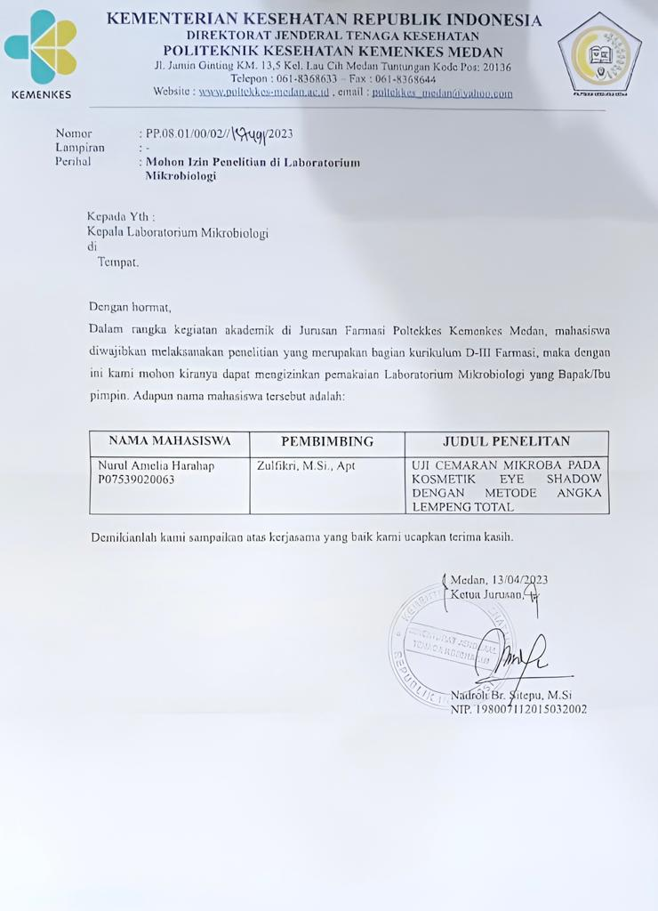Surat pemakaian laboratorium untuk melakukan penelitian

Lampiran 4

Kartu pertemuan bimbingan KTI

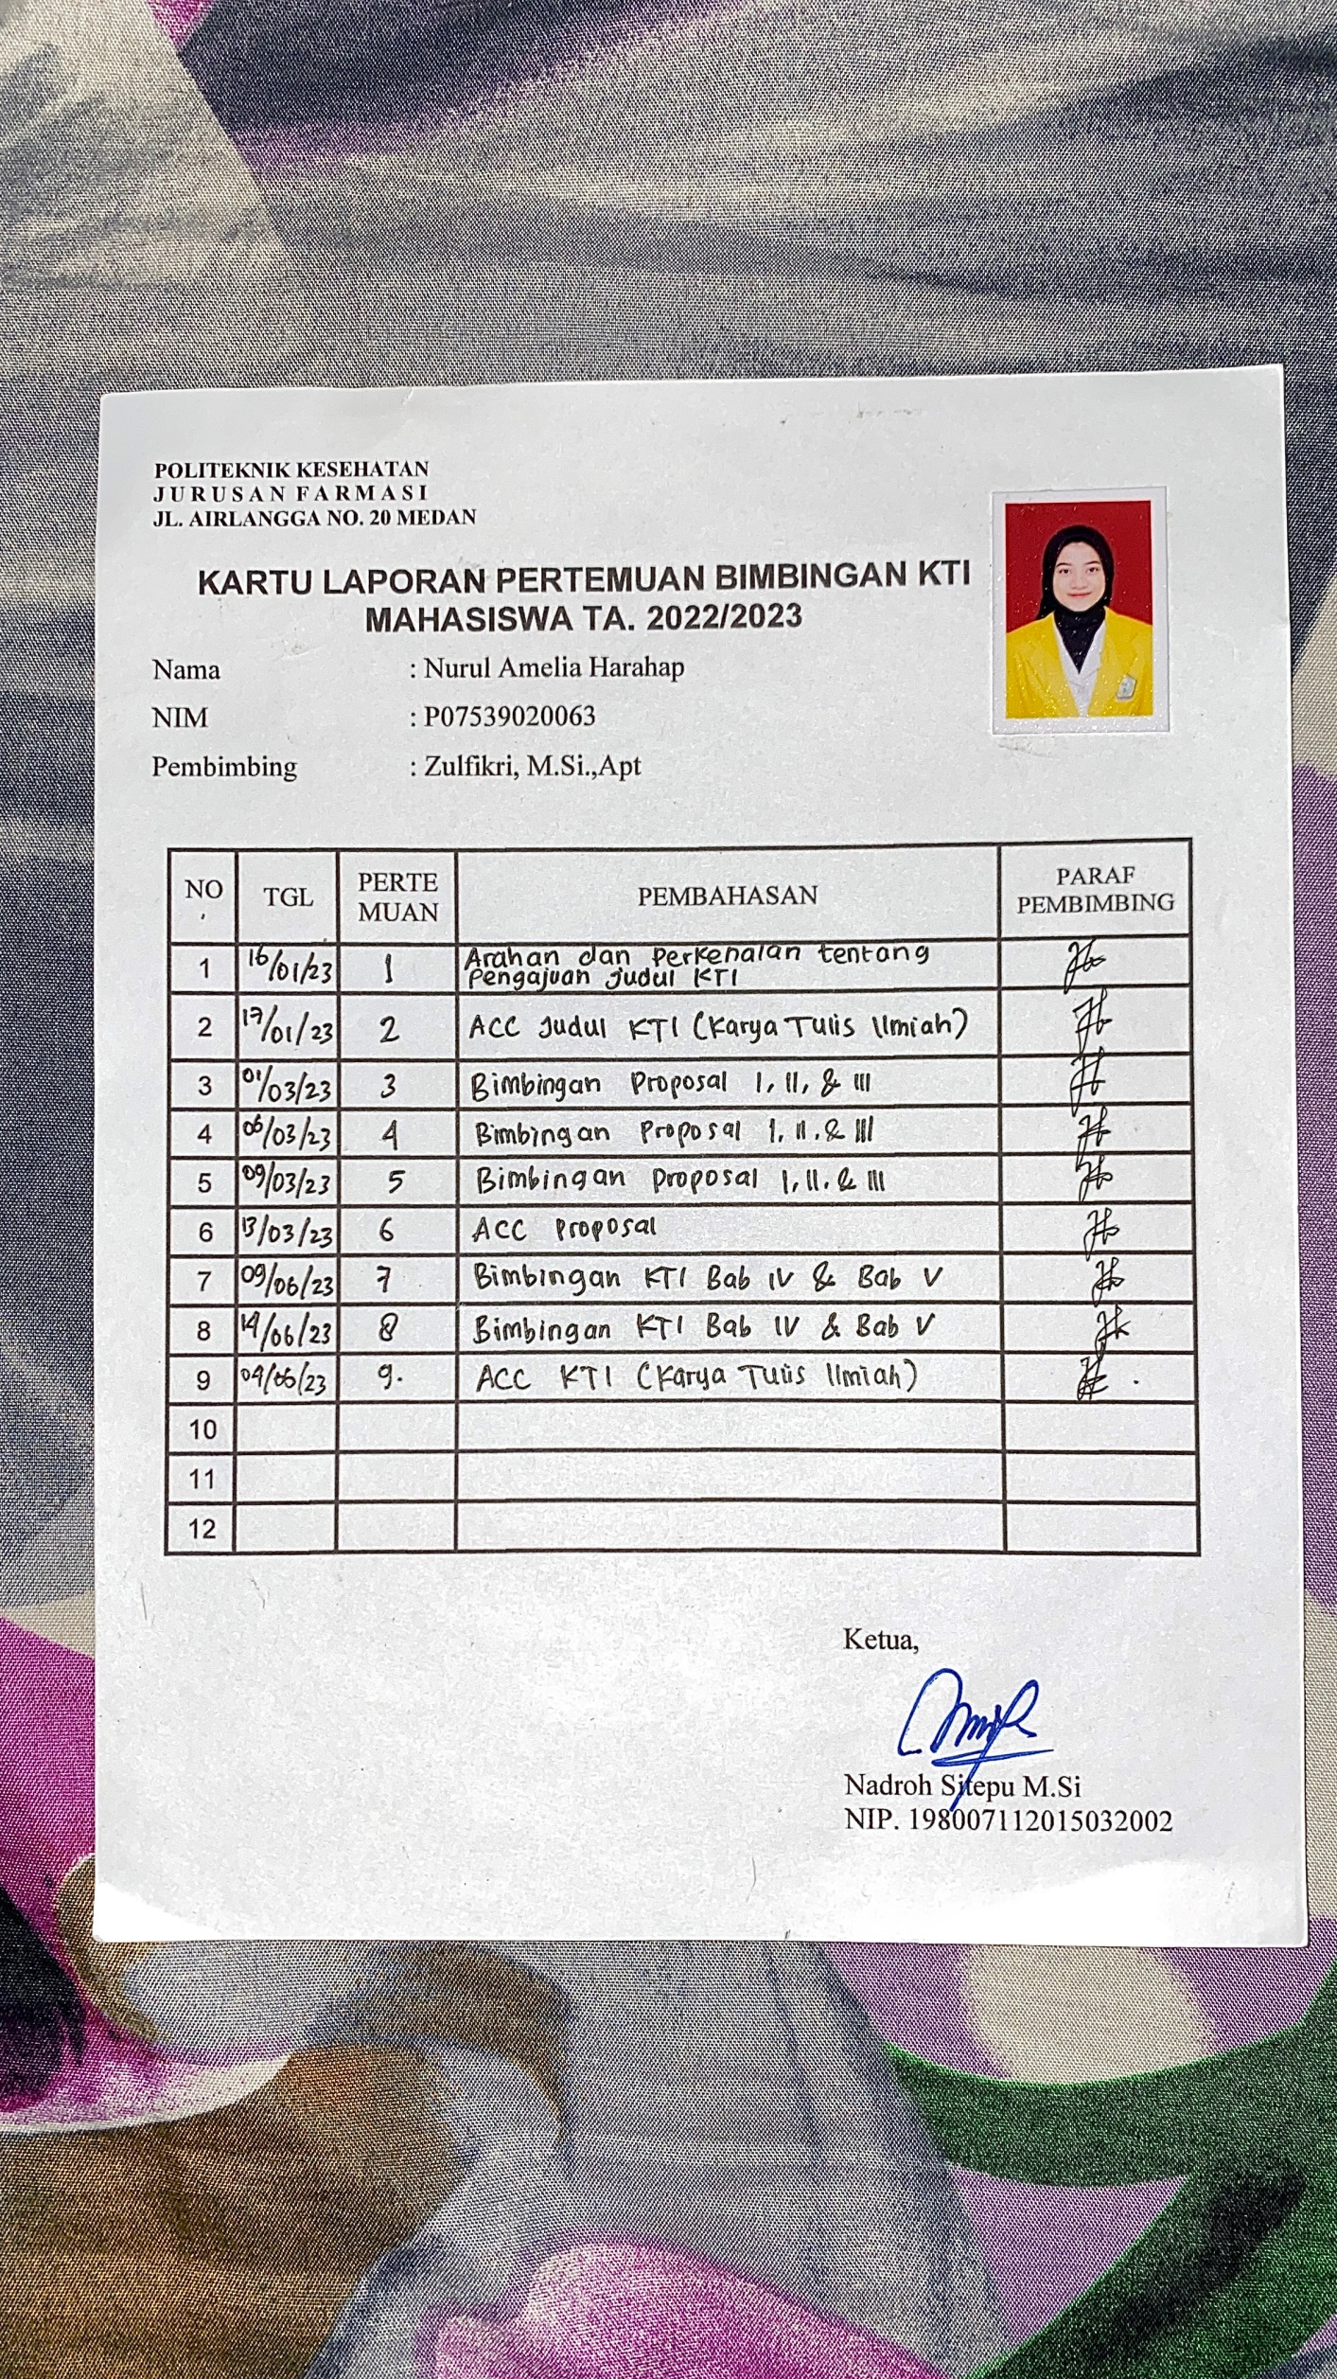

Lampiran 5

Laporan dokumentasi kegiatan penelitian

Sterilisasi alat

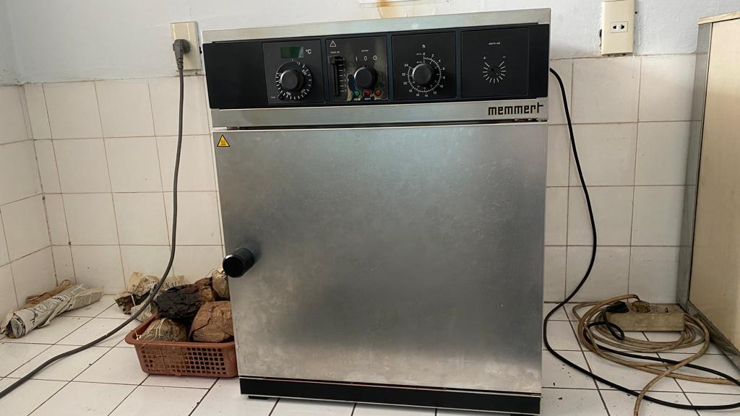

Pengenceran sampel *eye shadow*

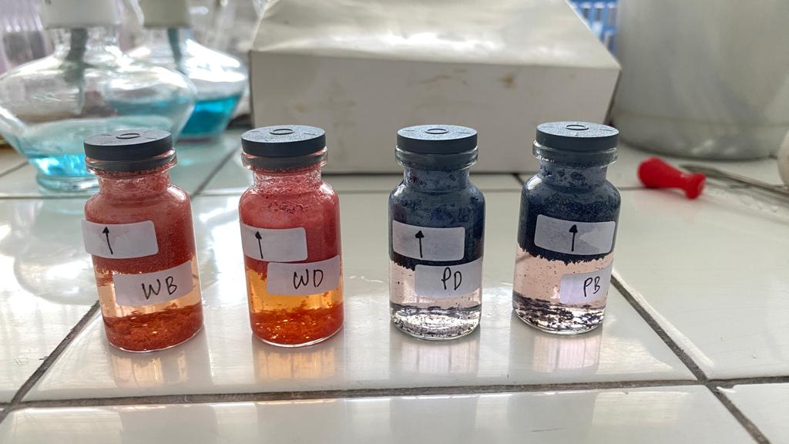

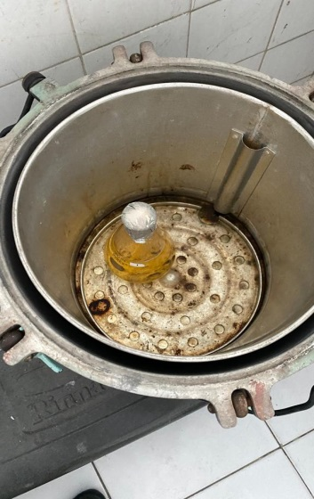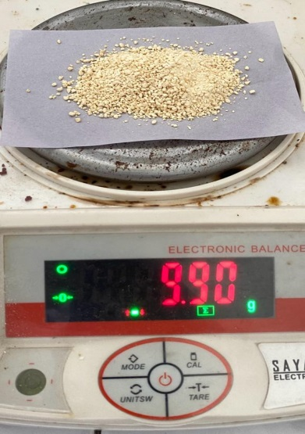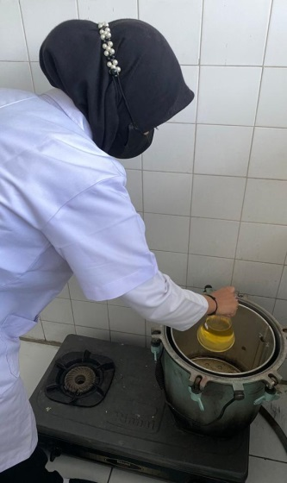Media PCA (Plate Count Agar)

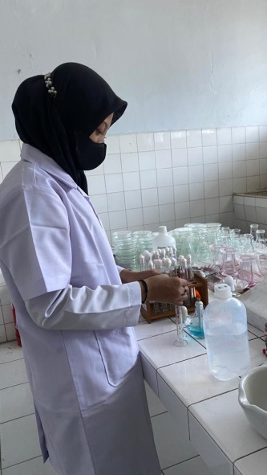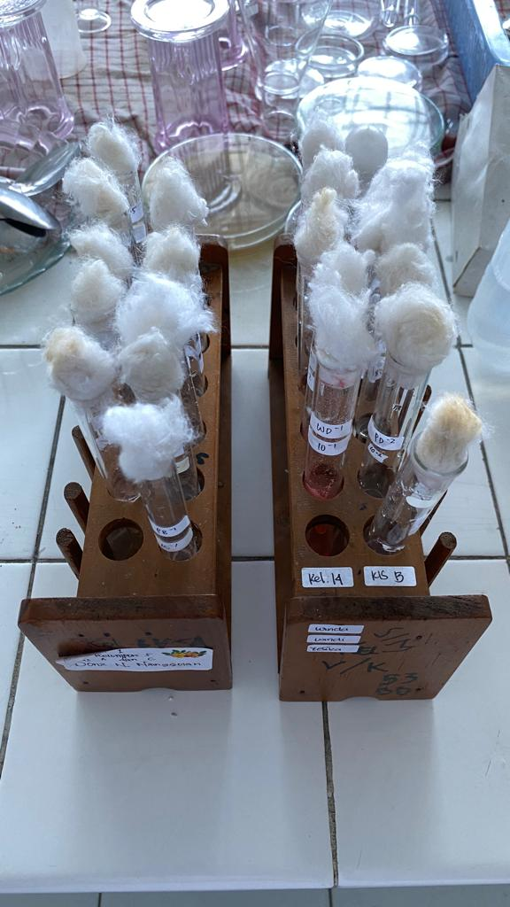Pengenceran sampel 10-1-10-5

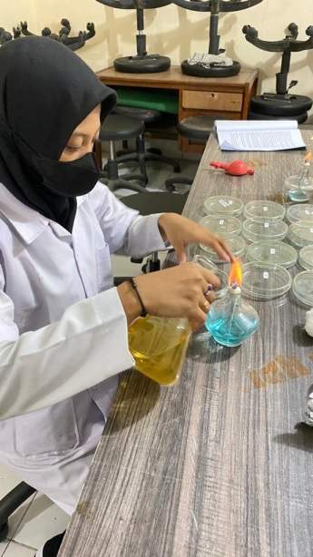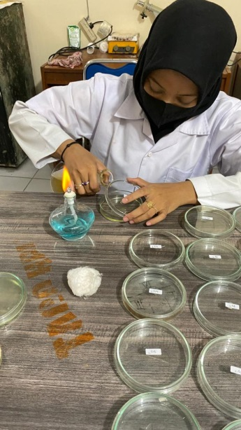Penuangan Media PCA (Plate Count Agar) ke dalam sampel

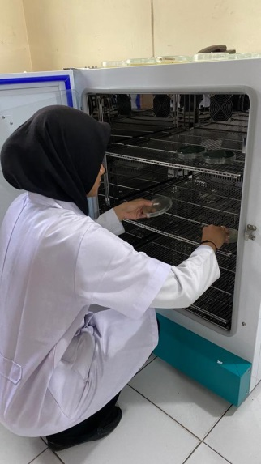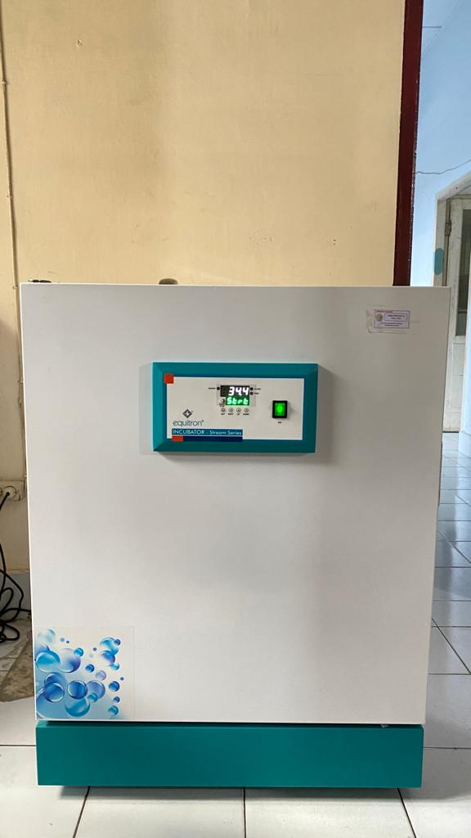Setelah penuangan PCA sampel di Inkubasi

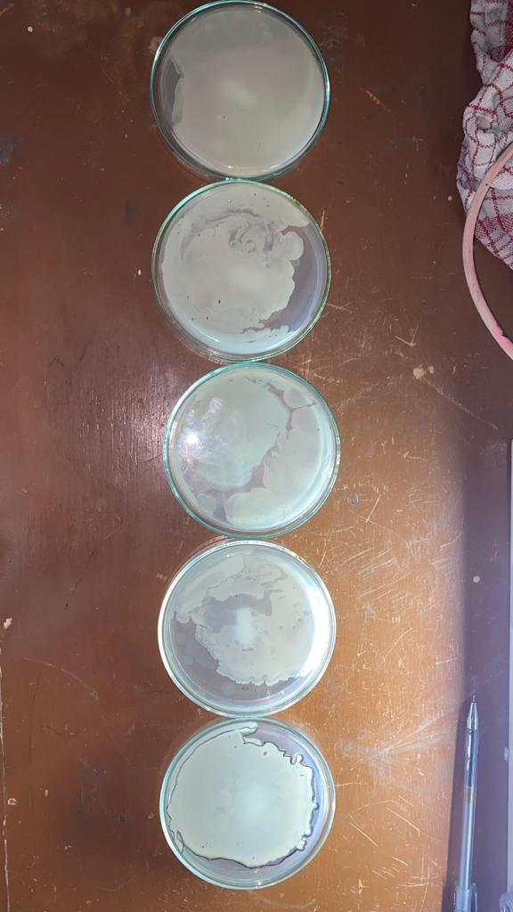Hasil pengamatan sampel selama 24 jam

Sampel X digunakan

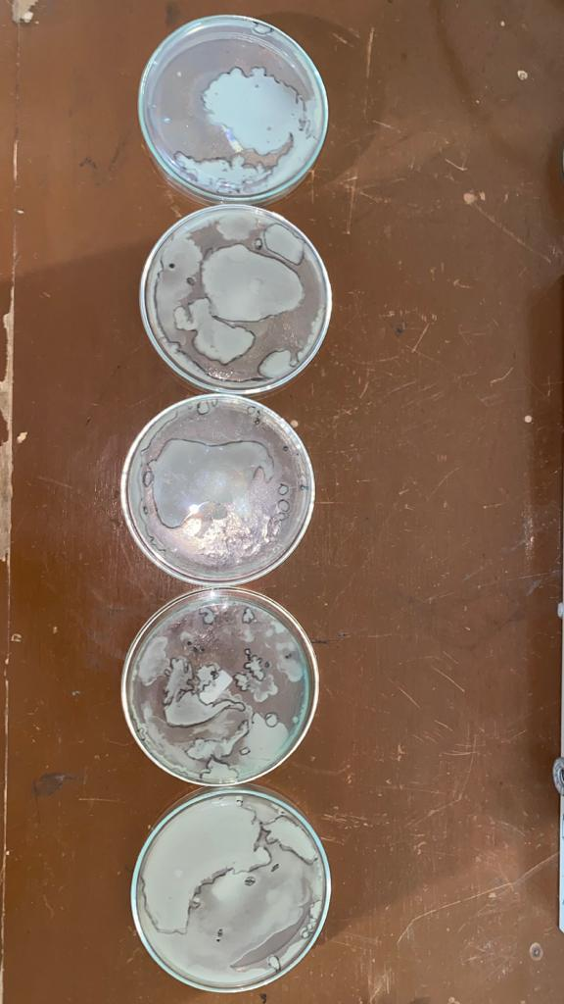

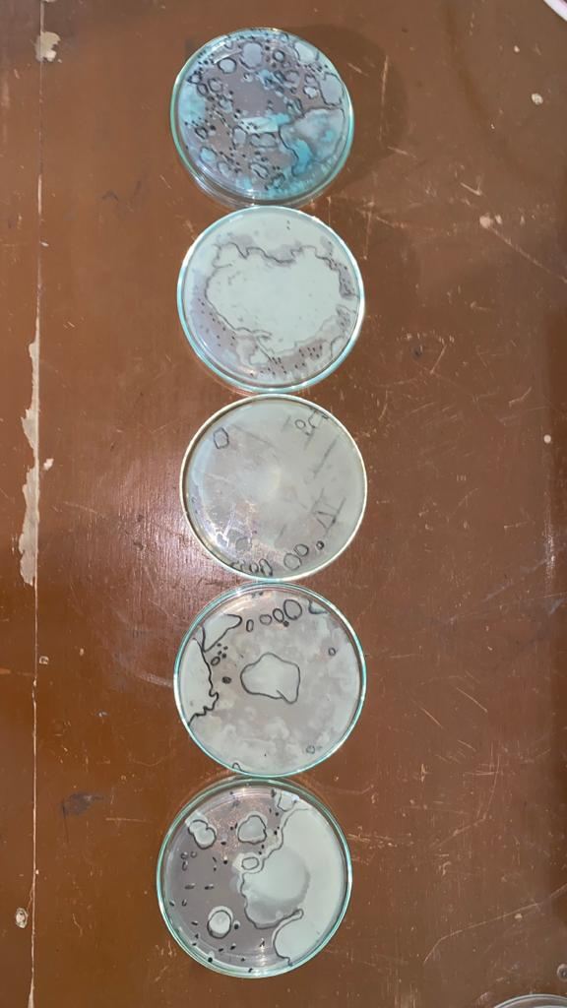Sampel X baru

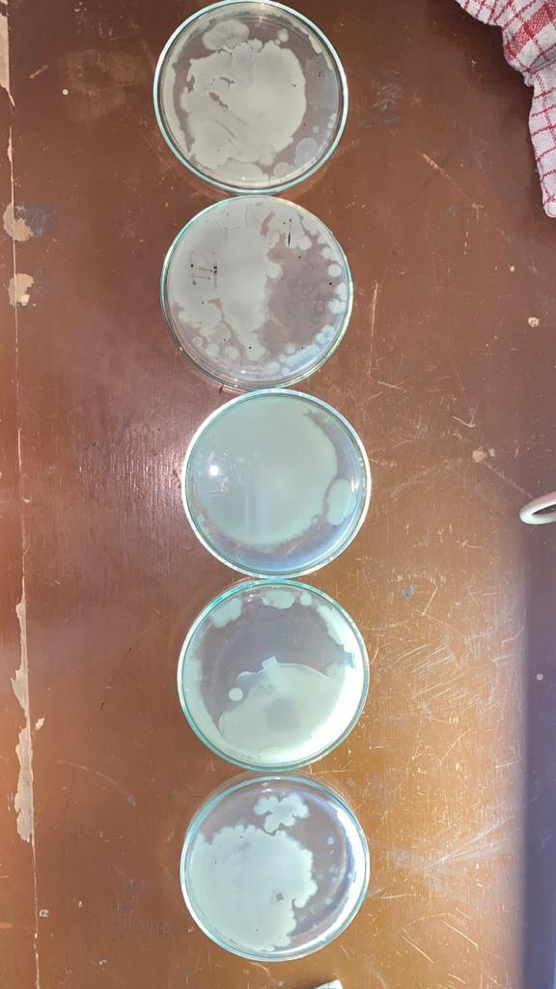Sampel Y digunakan

Sampel Y baru

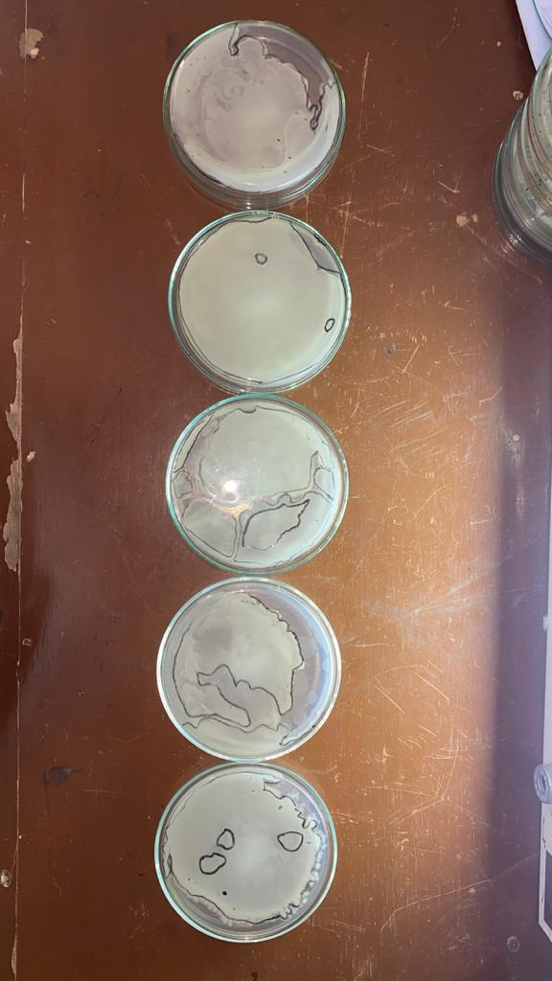Hasil pengamatan sampel selama 48 jam

Sampel X digunakan

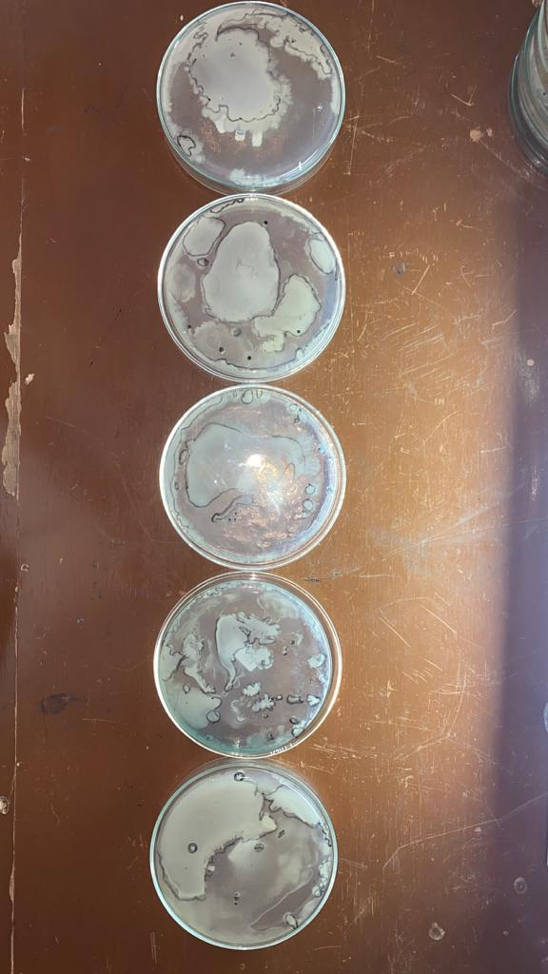

Sampel X baru

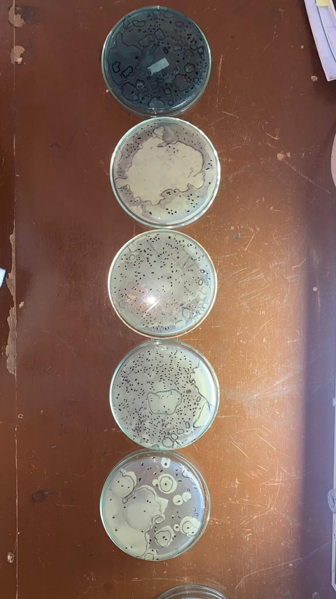

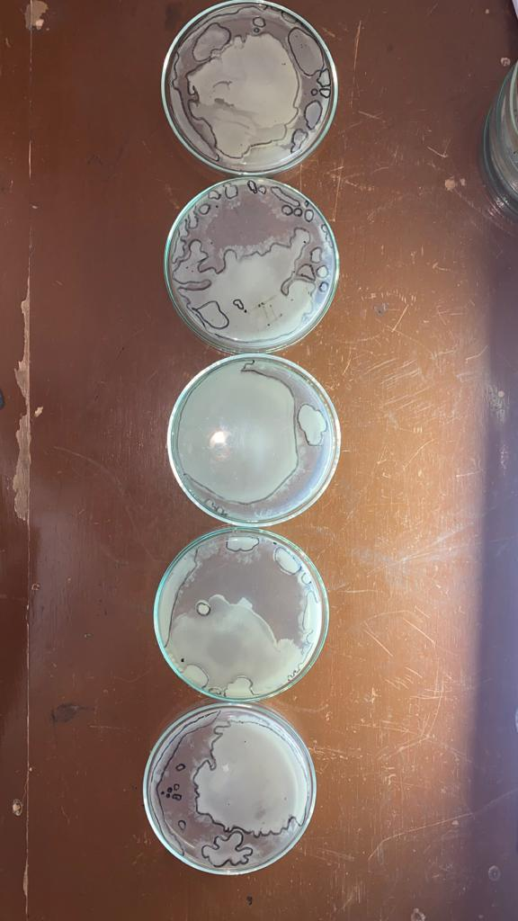Sampel Y digunakan

Sampel Y baru

Lampiran 6

Surat pengesahan EC

